**中煤科工集团上海有限公司**

**客户新增接口需求方案**

|  |  |
| --- | --- |
| 中煤科工集团上海有限公司 | 用友网络科技股份有限公司上海分公司 |
| 盖章： | 盖章： |
| 项目负责人： | 项目负责人： |
| 签字日期： | 签字日期： |

**文档控制**

**修改记录**

| 日期 | 作者 | 版本 | 修改参考号 |
| --- | --- | --- | --- |
|  |  |  |  |
| 2022-05-14 | 黎威 | V1.0 |  |
|  |  |  |  |
|  |  |  |  |
|  |  |  |  |

**审阅人**

| 姓名 | 职位 | 审阅签字 |
| --- | --- | --- |
|  |  |  |
|  |  |  |
|  |  |  |
|  |  |  |

**存档**

| 拷贝号 | 地点 | 备注 |
| --- | --- | --- |
|  |  |  |
|  |  |  |
|  |  |  |

**目录**

1 前言 4

1.1文档说明 4

1.2 文档范围 4

2、接口范围 5

2.1.接口清单 5

3 接口需求 6

3.1 业务流程图 6

3.2 销售合同详细需求 6

3.2.1详细需求描述 6

# 1 前言

## 1.1文档说明

为实现中煤科工集团上海有限公司（简称:上海煤科）客户档案新增、供应商档案新增管理需要。按照接口实现过程，结合业务现状，编写接口需求方案。

此需求方案将尽量做到准确、详细、全面，报告中如有错误、不当、或遗漏的问题，请客户方予以纠正和补充。

此需求方案将做为以后实施工作的重要依据，需要用友和上海煤科双方最终确认。如果需要更改或添加内容，则必须由双方共同协商。

此文档一式两份，用友方和上海煤科方各保留一份。

## 1.2 文档范围

此文档描述了本项目的功能性需求和非功能性需求，是后续的所有实施、开发管理的依据和基础。影响到项目的设计、实现、测试、实施和验收等阶段。

# 2、接口范围

## 2.1.接口清单

|  |  |  |  |
| --- | --- | --- | --- |
| 序号 | 开发工作 | 接口类型 | 接口说明 |
| 1 | 销售合同 | 调用OA上传接口 | 上传接口 接口方向：NCC->OA |
| 2 | 销售合同 | CRM主动撤销接口 | 上传接口  接口方向：NCC->OA |
| 3 | 销售合同 | 接收OA审批结果接口 | 接收接口 接口方向：OA->NCC |
| 4 | 销售合同 | 变更后再次提交接口 | 上传接口 接口方向：NCC->OA |
| 5 | 销售合同 | 变更审批后再次接收审批结果接口 | 上传接口 接口方向：NCC->OA |
| 6 | 销售合同 | 查询OA审批流 | 查询接口 接口方向：NCC->OA |
| 7 | 销售合同 | 二次提交接口 | 上传接口 接口方向：NCC->OA |
| 8 | 支付投标保证金 | 调用OA上传接口 | 上传接口 接口方向：NCC->OA |
| 9 | 支付投标保证金 | CRM主动撤销接口 | 上传接口  接口方向：NCC->OA |
| 10 | 支付投标保证金 | 接收OA审批结果接口 | 接收接口 接口方向：OA->NCC |
| 11 | 支付投标保证金 | 查询OA审批流 | 查询接口 接口方向：NCC->OA |
| 12 | 支付投标保证金 | 二次提交接口 | 上传接口 接口方向：NCC->OA |
| 13 |  |  |  |

# 3 接口需求

## 3.1 销售合同业务流程图



## 3.2 销售合同详细需求

### 3.2.1详细需求描述

（1）销售合同第一次上传OA接口：

各家销售公司在销售合同界面维护合同信息，保存后，点击附件按钮，上传销售合同附件；点击提交按钮，调用OA审批新增接口，将下图中的字段信息发送至OA。

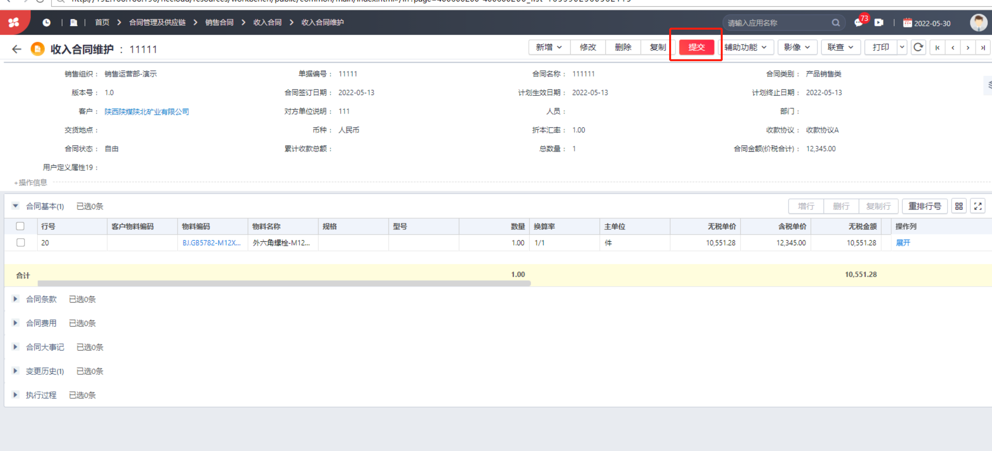

|  |  |  |  |  |  |  |  |
| --- | --- | --- | --- | --- | --- | --- | --- |
| 参数 | CRM字段 | 必须 | 类型 | 说明 | OA字段 | OA参数 | 字段类型 |
| ct_sale.personnelid | 人员 | 是 | varchar(20) |  | 经办人 | jbr | OA人员主数据id |
| ct_sale.depid_v | 部门 | 是 | varchar(20) |  | 主办部门 | zbbm | OA部门主数据id |
| vdef5 | 主办部门负责人 | 是 |  | 关联部门人员信息 | 主办部门负责人 | zbbmfzr | OA人员主数据id |
| Vdef6 | 公司分管领导 | 是 |  | 关联部门人员信息 | 公司分管领导 | gsfgld | OA人员主数据id |
| ct_sale.ctname | 合同名称 | 是 | varchar(20) |  | 合同名称 | htmc | varchar(100) |
| ct_sale.vbillcode | 合同编号 |  | varchar(40) | 接收OA回传合同编号 | 合同编号 | htbh | varchar(100) |
| ct_sale. pk_org_v | 销售组织 | 是 | varchar(20) |  | 我方名称 | wfmc | varchar(100) |
| ct_sale. | 客户 | 是 | varchar(20) |  | 对方名称 | dfmc | varchar(100) |
| ct_sale.ctrantypeid | 合同类别 | 是 | varchar(20) |  | 合同类别 | htlb | 枚举 |
|  | 内容： | 是 |  | 单选框【采购合同，销售合同，服务合同（含四技），技术改造/工程合同，租赁合同，其它合同】  6.金额2000万以下7.金额2000-3000万  8.金额3000-8000万 | 内容： | nr |  |
| ct_sale.ntotalorigmny | 合同金额 | 是 | decimal(28, 8) |  | 合同金额 | htjey | 金额千分位 |
| vdef16 | 说明 | 否 | varchar(30) | （合同金额不确定时填写） | 说明 | htjewy | varchar(100) |
|  | 合同标的 | 是 | varchar(30) |  | 合同标的 | htbd | varchar(100) |
| ct_sale.vdef11 | 交货期 | 是 | varchar(19) |  | 交货期 | jhq | varchar(100) |
| vdef10 | 付款方式 | 是 | varchar(20) |  | 付款方式 | fkfs | varchar(100) |
| vdef12 | 利润率 | 是 | varchar(20) |  | 利润率 | lrlrdybzyzsmsm | varchar(2000) |
| vdef14 | 对方资信情况 | 是 | varchar(20) |  | 对方资信情况 | dfzxqk | varchar(2000) |
| ct_sale.vdef15 | 合同立项审批是否完成 | 是 | int |  | 合同立项审批是否完成 | htlxspsfwc | 枚举（0是，1否） |
|  | 合同文本（附件） |  |  |  | 合同文本（附件） | htwb | http下载链接 |
|  | 其他说明（附件） |  |  |  | 其他说明（附件） | qtsm | http下载链接 |
| ts | 合同相关说明 |  |  |  | 合同相关说明 | nrsm | varchar(2000) |
| vdef20 | 审批意见 |  |  |  |  |  |  |

（2）主动撤销销售合同审批接口：

各家销售公司在销售合同界面维护界面，点击提交按钮后，将合同上传至OA进行审批 ，在OA第一个审批节点未审批通过时，点击收回按钮，可主动撤销OA审批流。

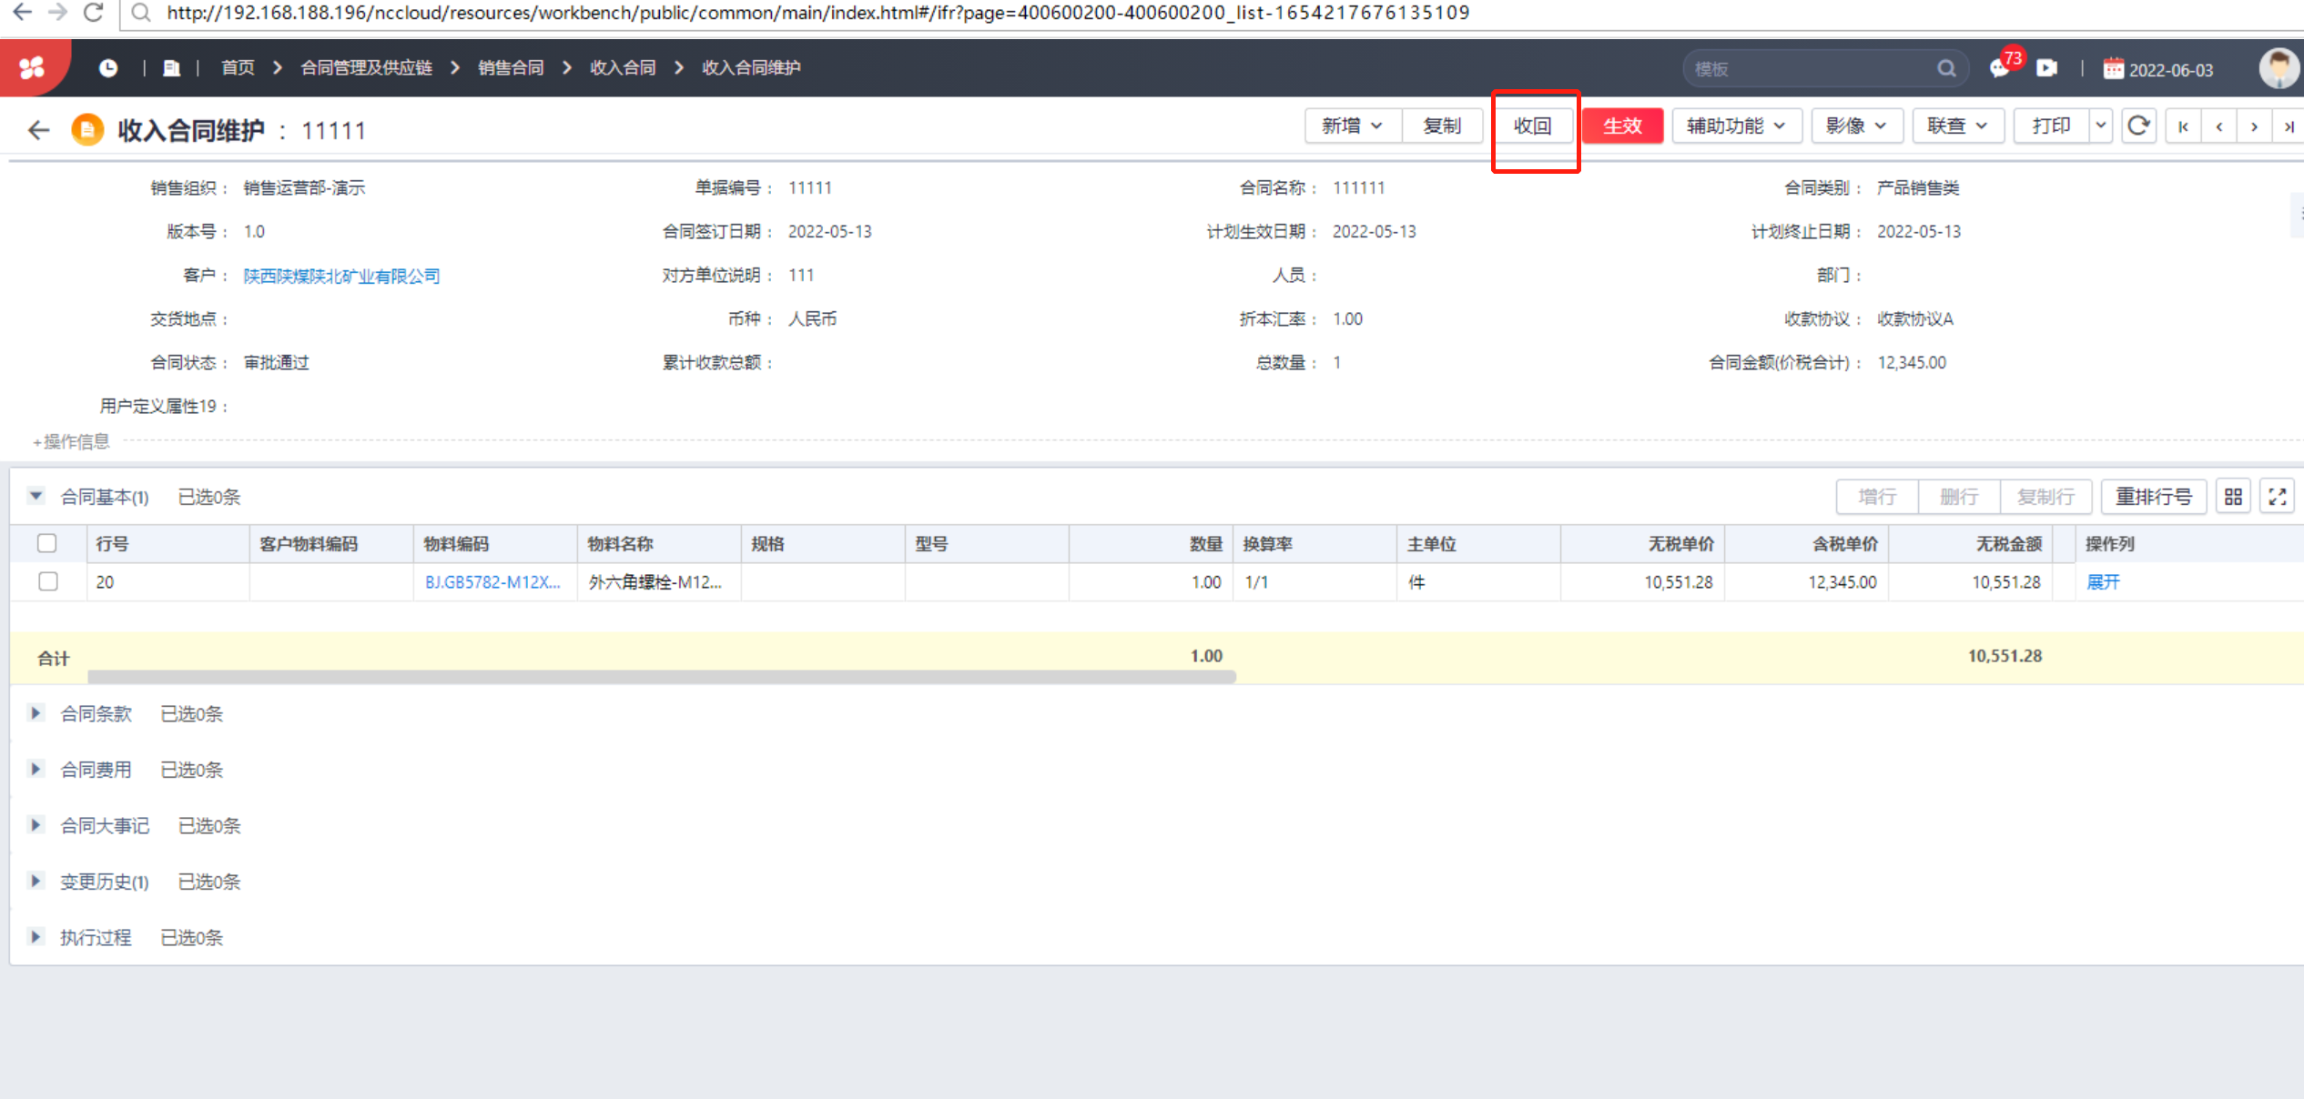

（3）销售合同接收OA审批结果接口：

销售合同接收OA审批结果，如果OA审批通过，CRM接收OA审批结果，并把合同单据状态变更为已审核；若OA审批不通过，CRM接收OA审批结果，不变更合同单据状态；并接收审批意见，

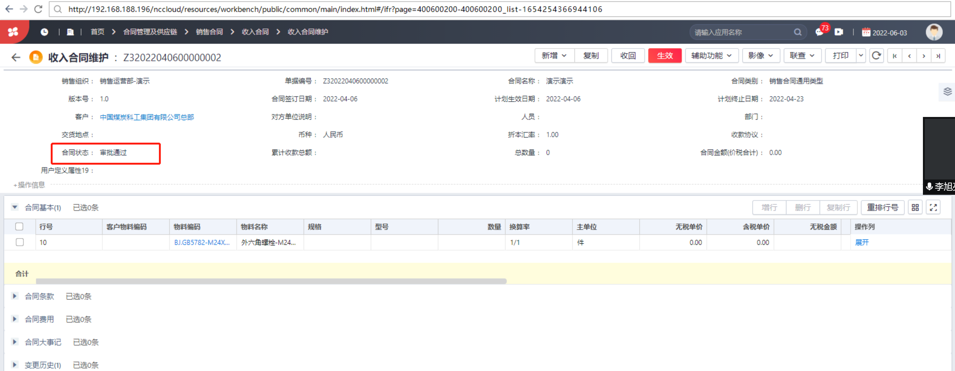

（4）销售合同变更后重新提交OA审批接口：

销售合同在审核通过后，若合同的内容发生变化，需要对合同进行变更操作，先点击销售合同界面变更节点，修改合同数据后，重新点击提交按钮，触发OA审批流程。

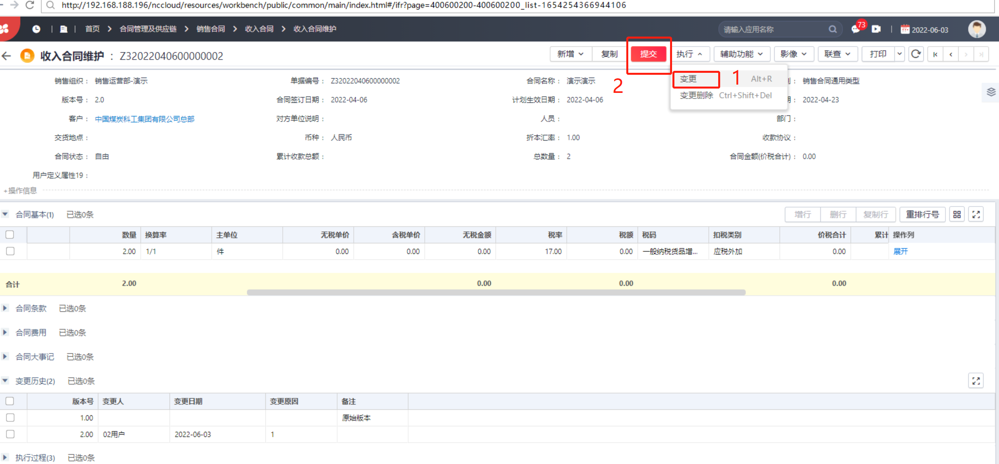

（5）销售合同变更后重新接收OA审批接口：

销售合同接收OA审批结果，如果OA审批通过，CRM接收OA审批结果，并把合同单据状态变更为已审核；若OA审批不通过，CRM接收OA审批结果，不变更合同单据状态；并接收审批意见，

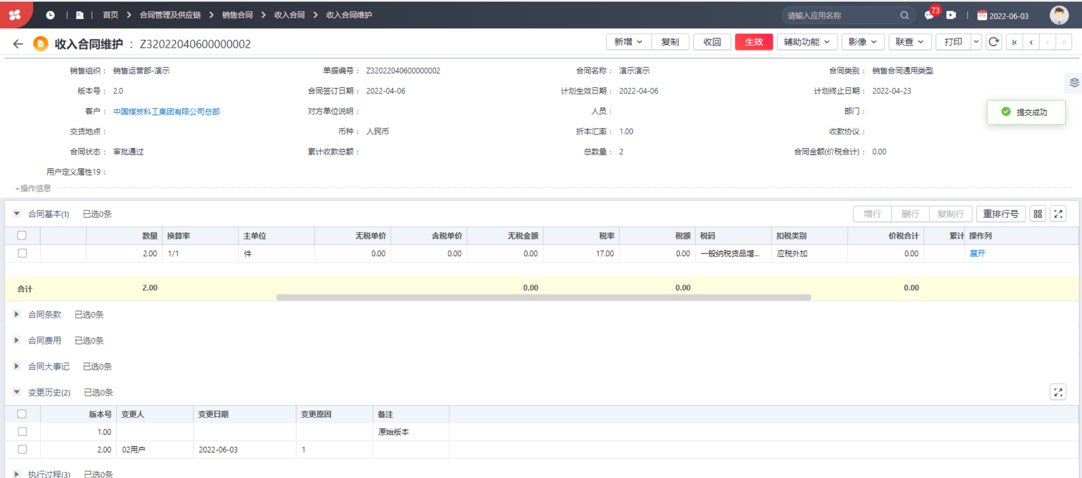

（6）销售合同调用查看OA审批流程接口：

销售合同提交OA审批后，点击审批详情接口，可以查询到销售合同处于OA审批流程中对应的审批节点。

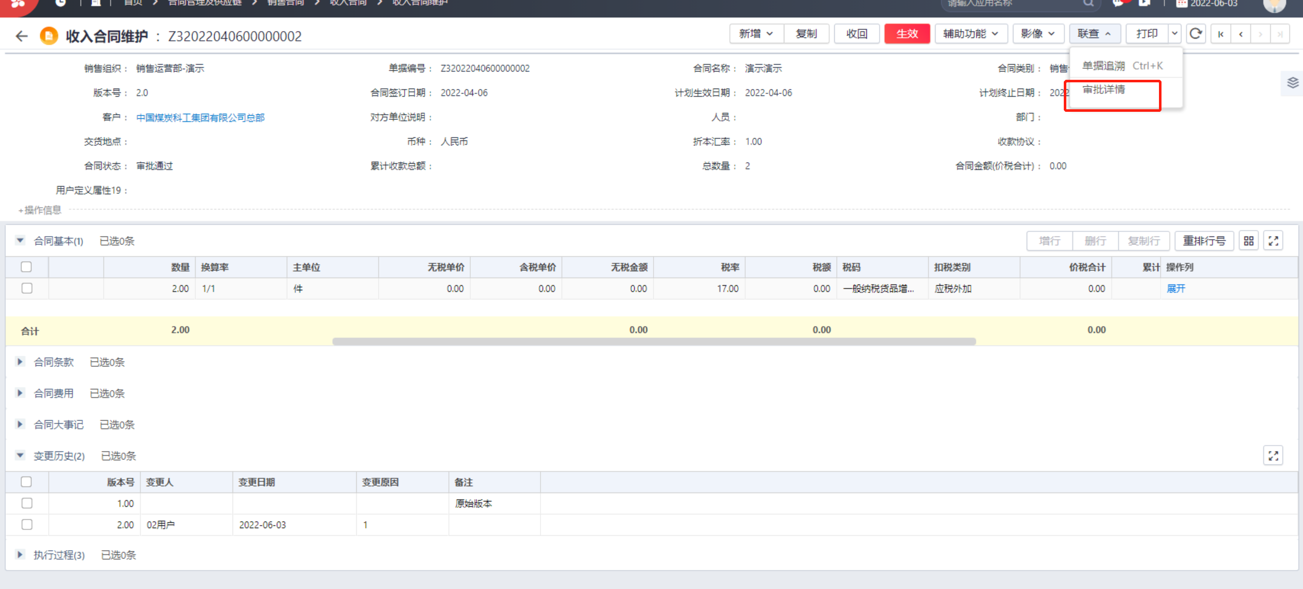

（7）销售合同二次提交调用OA接口（由于OA首次提交和二次提交数据调用接口不一致）

销售合同提交后，如果销售人员在OA第一个审批节点审批前进行撤销，再次点击销售合同提交时，调用的OA接口不一致。

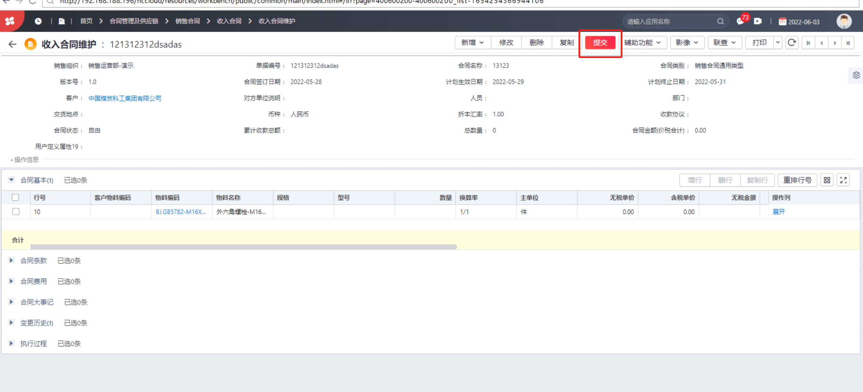

## 3.3支付投标保证金详细需求

### 3.3.1详细需求描述

（1）应付单上传OA接口：

各家销售公司在应付单界面维护数据信息，保存后，点击附件按钮，上传附件；在点击提交按钮，调用OA审批新增接口，将下图中的字段信息发送至OA。

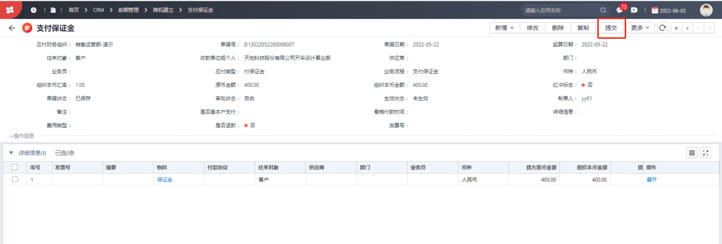

|  |  |  |  |  |  |  |  |
| --- | --- | --- | --- | --- | --- | --- | --- |
| 参数 | CRM字段 | 必须 | 类型 | 说明 | OA字段 | OA参数 | 字段类型 |
| pk_org_v | 应付财务组织 | 是 | 枚举 | varchar(100) | 付款单位 | **fkdw** | OA付款单位主数据id |
| def1 | 紧急程度 | 否 | string | 单选框【正常，重要，紧急，特急】 | 紧急程度 |  |  |
| pk_psndoc | 业务员 | 是 | string | varchar(100) | 业务员 | sqrq |  |
| pk_deptid | 部门 | 是 | string | varchar(100) | 部门 | sqbm |  |
| busidate | 起算日期 | 是 | 日期 |  | 起算日期 | sqbm |  |
| def2 | 费用类型 | 是 | 枚举 | 下拉框【对公支付，个人报销】 | 费用类型 | Fylx1 |  |
| def3 | 详细内容 | 是 | 枚举 | "下拉框【投标保证金、标书费，履约保证金，中标服务费】" | 详细内容 | xxnr |  |
| def4 | 最晚付款时间 | 是 | 日期 |  | 最晚付款时间 | zwfksj | Char(10) |
| def5 | 是否基本户支付 | 是 |  | 单选框【是，否】 | 是否基本户支付 | sfjbhzf | 枚举（0是，1否） |
| supplier | 供应商（收款单位） | 是 | string | varchar(100) | 供应商（收款单位） | skdwhgr | varchar(100) |
| money | 原币金额 | 是 | string | varchar(100) | 原币金额 | zfje | 浮点数 |
| def8 | 收款银行 | 是 | string | varchar(100) | 收款银行 | skyh | varchar(100) |
| recaccount | 收款账户 | 是 | string | varchar(100) | 收款账户 | skzh | varchar(100) |
| scomment | 备注 | 否 | string | varchar(100) | 备注 | bz | varchar(100) |
| def12 | 部门负责人（三级） | 是 | string | varchar(100) | 部门负责人（三级） | bmfzrsj | OA人员主数据id |
| def13 | 二级单位/部门负责人 | 是 | string | varchar(100) | 二级单位/部门负责人 | ejdwbmfzr | OA人员主数据id |
| def7 | 审批意见 |  | 接收OA审批意见 |  |  |  |  |
|  | 附件 |  |  | scfj | 附件 |  |  |

（2）应付单接收OA审批结果接口：

应付单在OA审批结束后，主动触发CRM应付单接收接口，接收OA审批结果，若审批通过后，自动将应付单的状态变更为已审核，若审核未通过，OA将审批意见传递至CRM应付单。

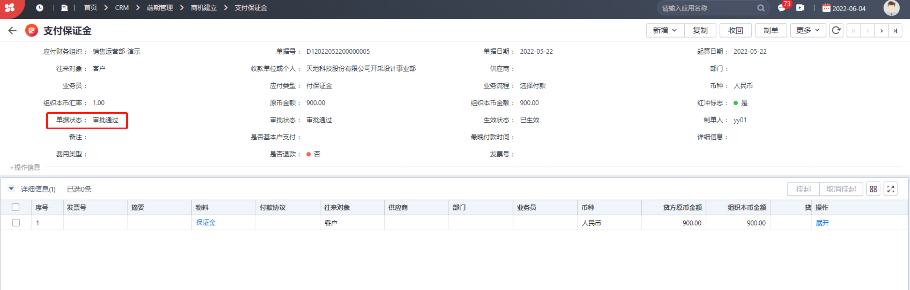

（3）应付单主动撤销OA审批接口：

应付单在提交OA审批后，若OA审批流程中第一个审批节点未审核的情况下，点击应付单界面的收回按钮，可主动撤销OA审批流程。

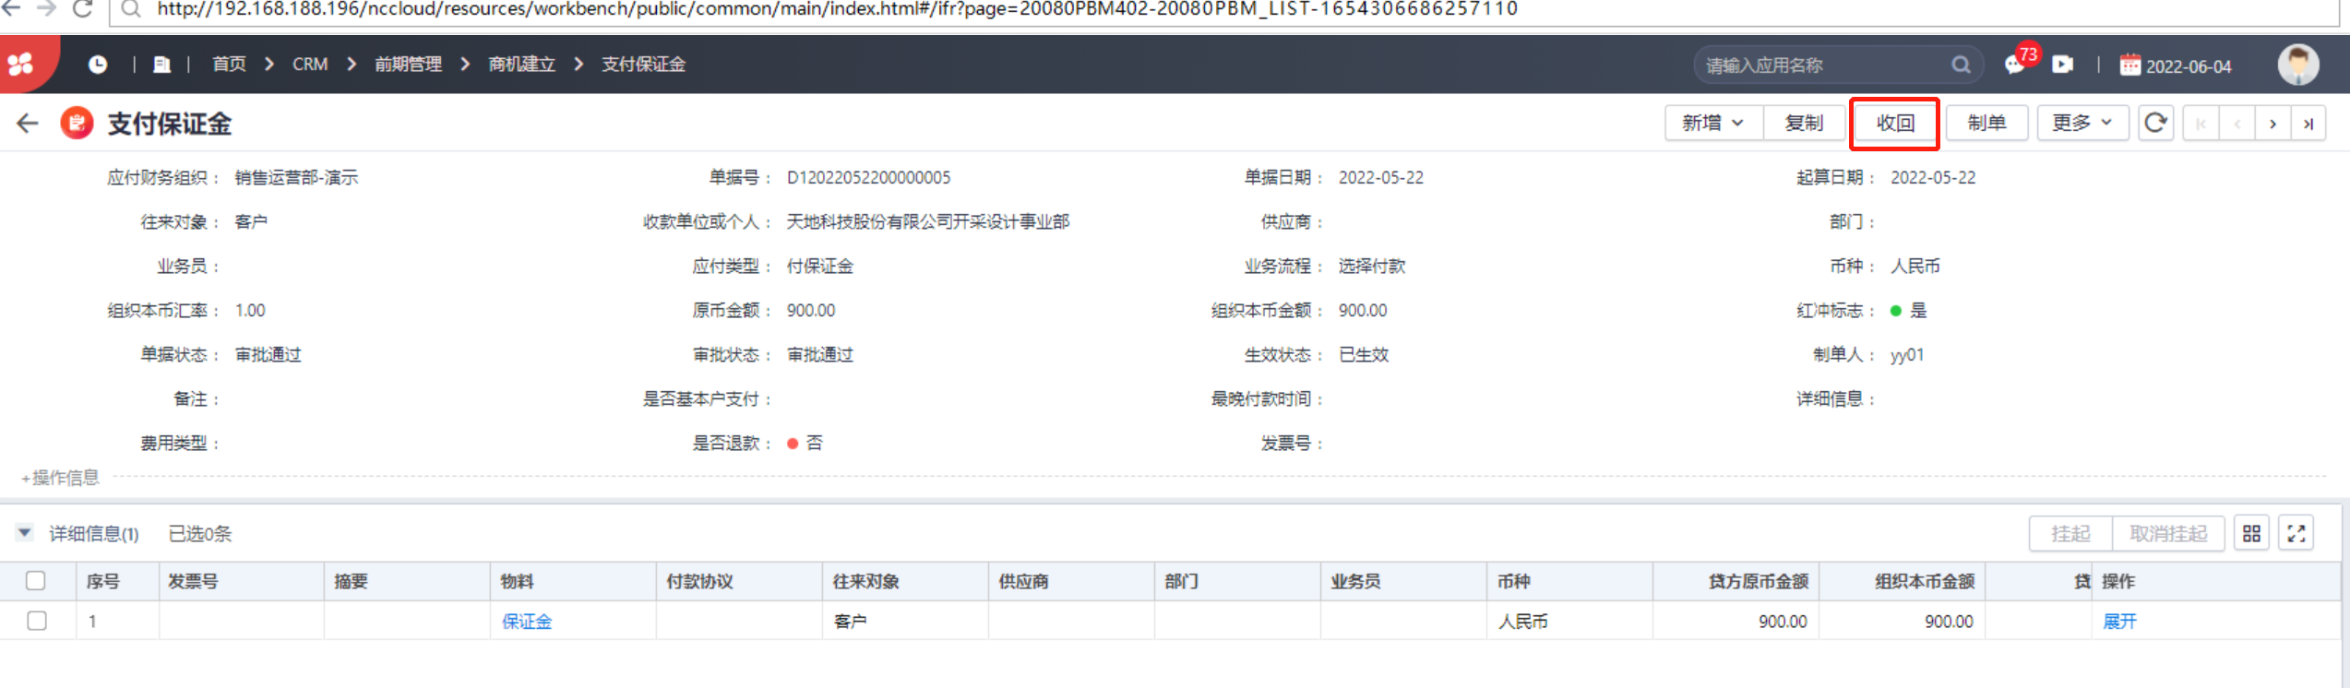

（4）应付单调用查看OA审批流程图接口：

应付单在提交OA审批后，应付单界面点击审批详情，可以查询应付单所处OA审批流程图上的节点。

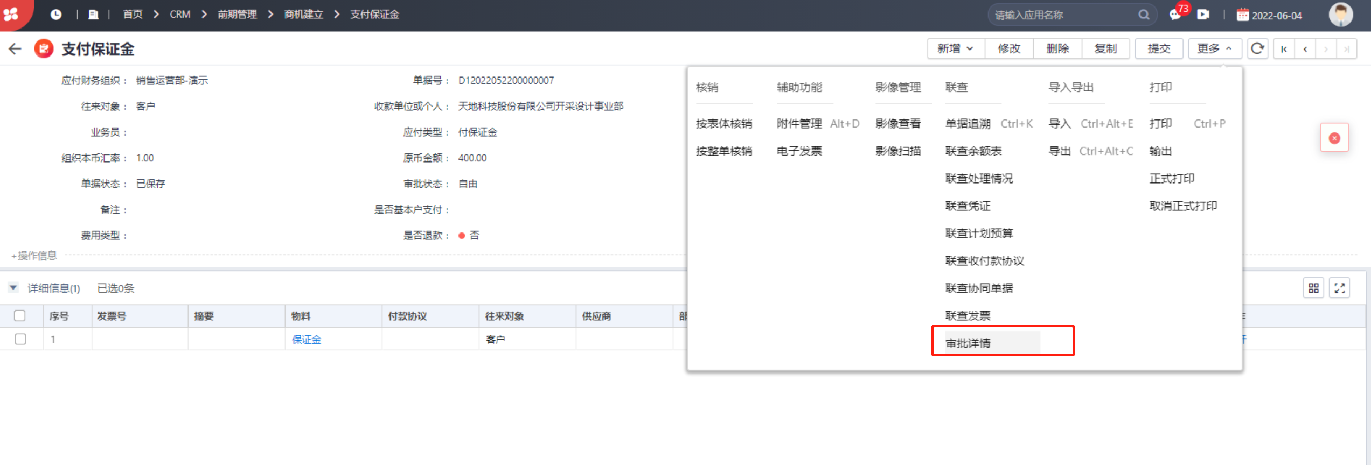

（5）应付单二次提交调用上传OA审批接口（由于OA首次提交和二次提交数据调用接口不一致）：

应付单在提交OA审批后，业务人员主动撤销审批或者审批未通过，业务人员再次点击提交按钮，将应付单数据上传至OA进行审批。



## 3.4 销售订单详细需求

### 3.4.1详细需求描述

（1）销售订单上传OA接口：

销售订单维护界面，业务人员点击提交按钮，主动出发OA审批接口，将销售订单字段信息上传至OA进行审批。

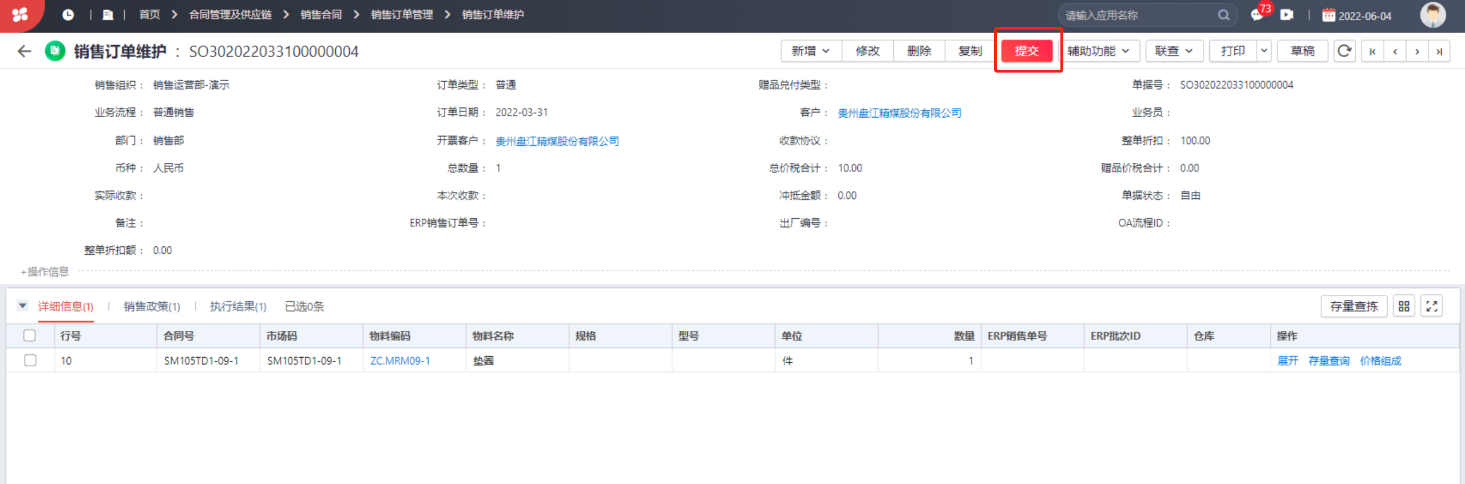

|  |  |  |  |  |  |  |  |
| --- | --- | --- | --- | --- | --- | --- | --- |
| 参数 | CRM字段 | 必须 | 类型 | 说明 | OA字段 | OA参数 | 字段类型 |
| pk_org_v | 所属销售公司 | 是 | 组织档案 |  | 所属销售公司 |  |  |
| cdeptvid | 部门 | 是 | 部门档案 |  | 部门 |  |  |
| cemployeeid | 人员 | 是 | 人员档案 |  | 人员 |  |  |
| vdef15 | 是否预投 | 是 | 枚举 | 单选框【是、否】 | 是否预投 |  |  |
| ccustomerid | 客户名称 | 是 | 文本 |  | 客户名称 |  |  |
| ccustmaterialid | 合同号 | 是 | 文本 |  | 合同号 |  |  |
| ct_sale.vdef11 | 交货日期 | 是 | 日期 |  | 交货日期 |  |  |
| chreceiveaddid | 客户收货地址 | 是 | 文本 |  | 客户收货地址 |  |  |
| ntotalnum | 数量 | 是 | 文本 |  | 数量 |  |  |
| vdef7 | 型号 | 是 | 文本 |  | 型号 |  |  |
| vdef16 | 主机或配件 | 是 | 枚举 | 单选框【主机、配件】 | 主机或配件 |  |  |
| vdef17 | 产品类型 | 是 | 枚举 | 采煤机、掘进机等 | 产品类型 |  |  |
| vnote | 特殊要求 | 否 | 文本 |  | 特殊要求 |  |  |
| vdef19 | 生产实体单位 | 否 | 枚举 | 单选框【智控院、掘进、采掘等】OA回传至CRM | 生产实体单位 |  |  |
| vdef18 | 是否代购件 | 否 | 枚举 | 单选框【是、否】 | 是否代购件 |  |  |

（2）销售订单接收OA审批结果接口：

销售订单在OA审批结束后，主动触发调用CRM销售订单接收接口，将OA审批结果同步至销售订单；如OA审批通过后，将销售订单的状态变更为审批通过；若OA审核未通过，OA将审批意见同步至CRM销售订单。

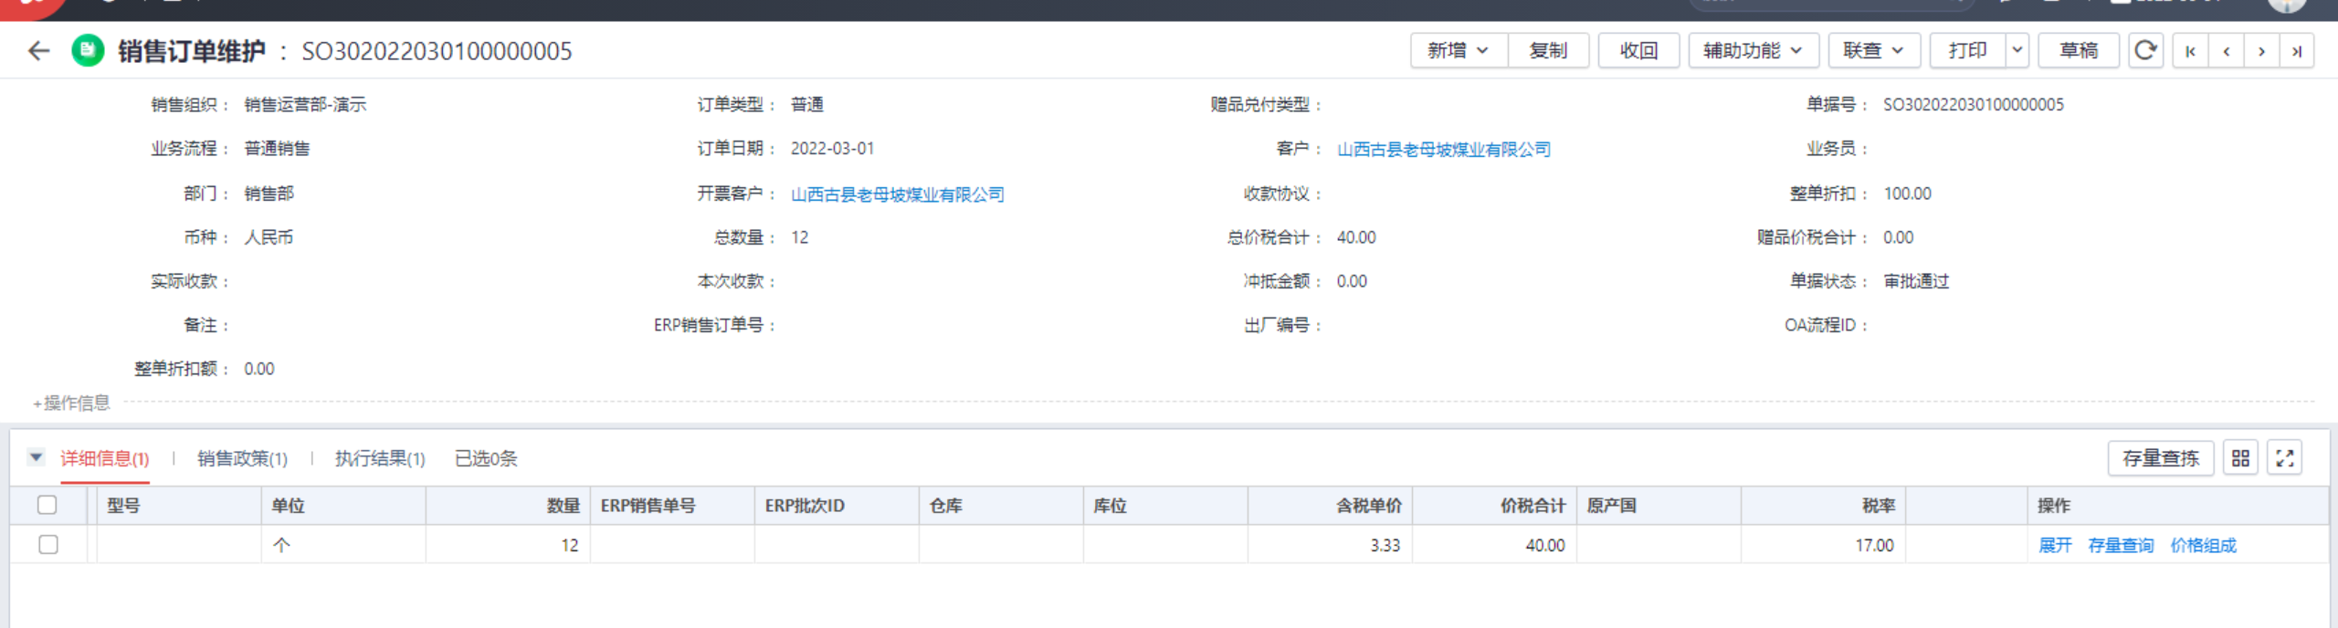

（3）销售订单主动撤销OA审批接口：

销售订单在提交OA审批后，若OA审批流程中第一个审批节点未审核的情况下，点击销售订单的收回按钮，可主动撤销OA审批流程。

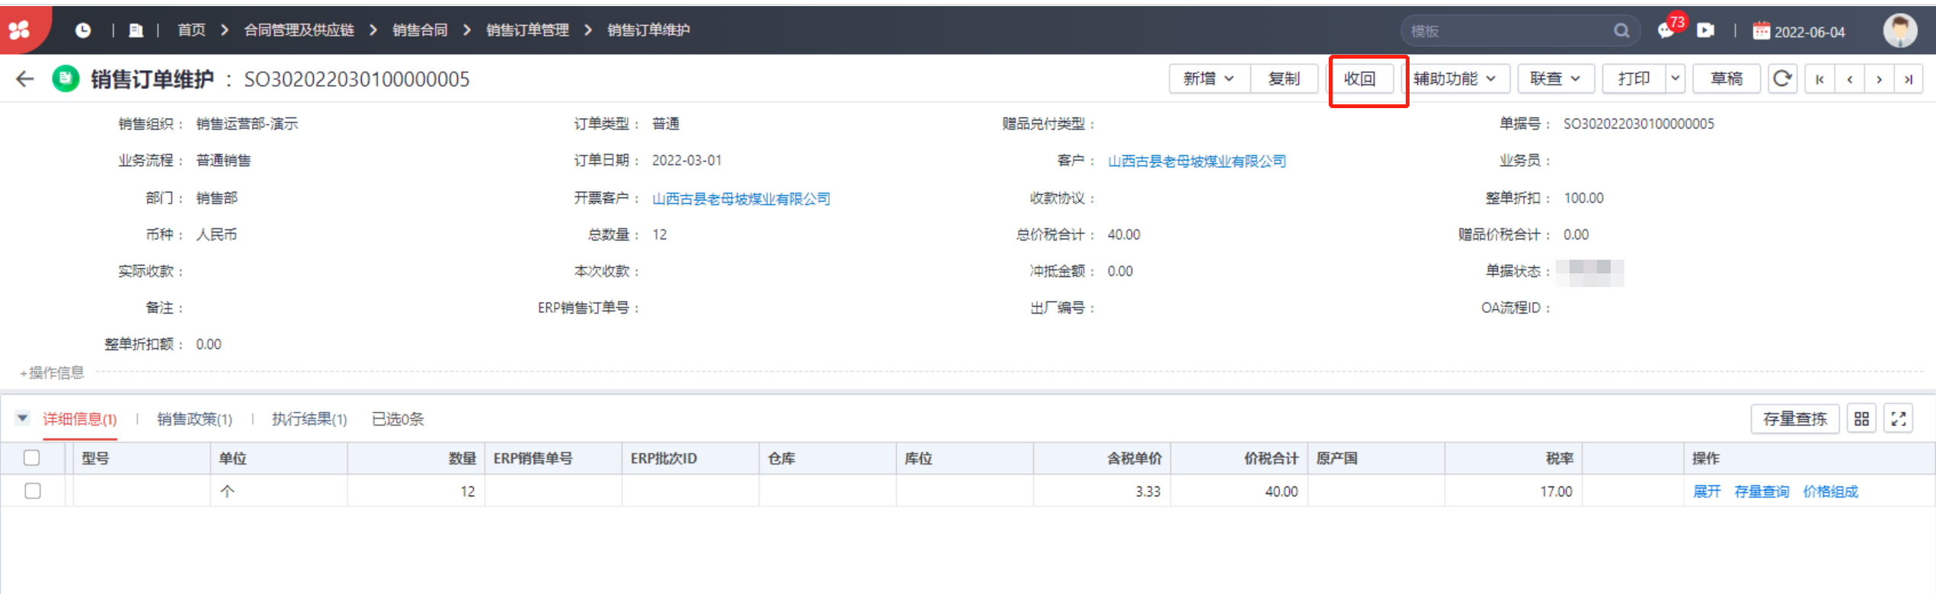

（4）销售订单调用查看OA审批流程图接口：

销售订单在提交OA审批后，销售订单界面点击审批详情，可以查询销售订单所处OA审批流程图上的节点。

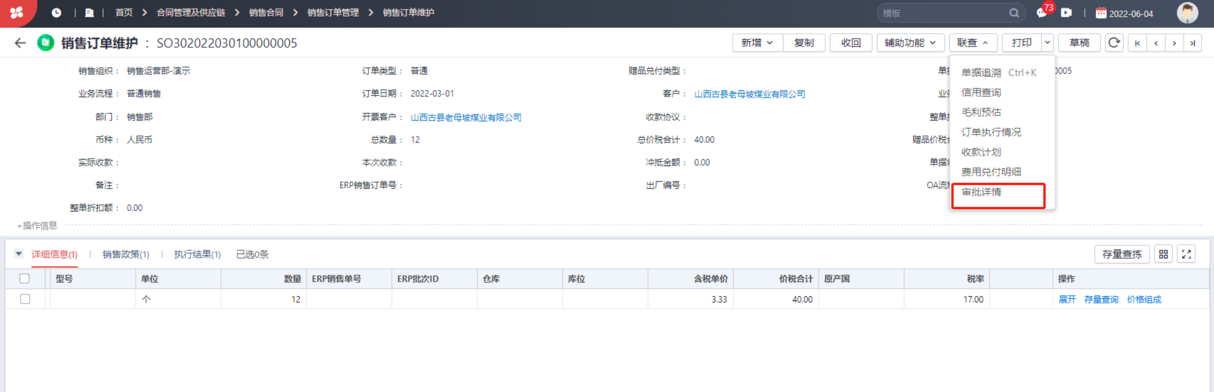

## 3.5 销售订单修订详细需求

### 3.5.1详细需求描述

（1）销售订单修订调用OA审批接口：

销售订单在审批后进行修订操作，在修订界面保存后，点击提交，主动触发OA审批，将销售订单字段信息上传至OA进行审批。

